**Peer Review Workshop 2**

Grupp: Marco Villegas, Isabel Estung & Mattias Pavic.

Grupp att granska: la222tc Linus Anderson

**Test av program**

Det går ej att redigera en befintlig medlems personnummer.

Programmet är svårmanövrerat och det går inte att lägga till ny medlem med ny båt, går bara att lägga till ny båt på vissa medlemmar. Oklart vad som orsakar problemet.

Programmet kraschar och måste startas om när man skriver in fel personnummer.

**Sekvensdiagram**

Sekvensdiagrammet visar bara exekversingslinjen men inga illustrerade returmeddelanden. Normalt ska ett returmeddelande med beskrivning av returvärdet synas. (Larnman ch15.4)

Exempel

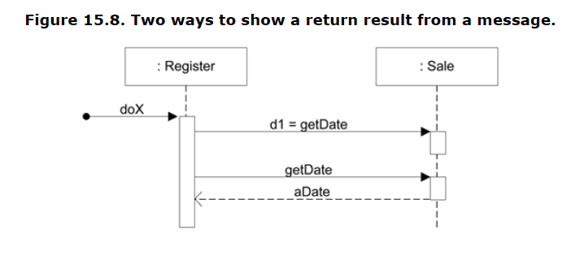

**Klassdiagram**

Larman skriver att UML inkluderar klass diagram för att illustrera klasser, utseende och deras associationer (Larman ch16). I klassdiagramet vi har granskat finns bara en association mellan Program och SecrataryController. De andra klasserna har inga associationer med varandra över huvud taget.

Enligt Larnman (Larnman ch16.4) ska en navigationspil peka från källan tilll målet.

**Model View Separation**

Enligt Larnman ska man använda sig av Model View Separation och inte göra dom olika delarna beroende av varandra. Objekten ska referera till UI och inte innehålla något UI i sig själva. (Larnman ch13.7) Arkitekturen är enligt model view separation.

**Model** innehåller med funktioner för medlemmar i Member.cs och funktioner för båt i Boat.cs. Model innehåller också MemberDAL med funktioner för att hämta listor på medlemmar. Vilket ger en High Cohesion. (Larman ch17.14)

**View** innehåller MainMenu.cs och visar allt UI.

**Controller** innehåller SecretrayController.cs där själva datat hanteras och arbetas.

Eftersom Model View Separation finns så kan koden återanvändas i andra projekt.

Kodstandarden är bra även namn på metoder och klasser. Och ingen redundans av kod.

**GRASP**

Programmet följer GRASP principen med ”low coupling och high cohesion” lite beroenden mellan objekt och hög fokus på relaterade beteenden i en klass. UI element är inte hopbundna direkt till objekten. (Larman ch17.12, ch17.14)

Den innehåller också ”Pure Fabrication” d.v.s. en klass med rena funktioner. (Larman ch25.2)

De starka punkterna är att Model View Separation har uppnåts.

Svagheterna är att programmet är svårkört och kraschar (Visual Studio stängs ner och visar ArgumentExcaption was unhandled). Finns inga instruktioner om hur datat ska skrivas in, tex personnummer 19900101-1111. Kunde ha funnits med en instuktion där man ska skriva in det.

Vi hittar ingen .exe fil för att starta programmet vilket var ett krav.

Om en fungerande .exe fil skapas och problemet med att det inte går att lägga till båtar eller redigera personnummer och något som hanterar kraschen när man matar in fel personnummer ordnas så tycker vi att betyget nått kriterierna för grade 2.

**Referenser**

Craig Larman, Applying UML and Patterns 3rd Ed 2004, ISBN 0-13-14-8906-2